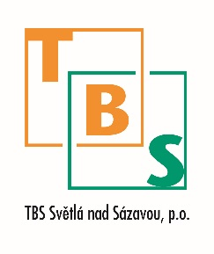
TBS Světlá nad Sázavou, p. o.
Rozkoš 749
582 91 Světlá nad Sázavou
IČ: 00042234

Náhradní svoz

Oznamujeme občanům, že dne 29.9.2016 proběhne náhradní svoz popelnic za středu 28.9.2016.

